ZASADNUTIE OZ ZRPŠ OSTREDKOVÁ
ZÁPISNICA ZO DŇA 19.10.2022
Stretnutie sa uskutočnilo online prostredníctvom platformy Microsoft TeamsMeeting, prítomní boli zástupcovia 29 tried ZŠ Ostredková.
Program zasadnutia:
- Otvorenie zasadnutia a prezentácia členov a hostí – Jana Moravčíková
- Vystúpenie pani riaditeľky k aktuálnym potrebám školy – p. Erika Drgoňová
- Stav hospodárenia OZ ZRPŠ– p. Tomáš Čapo
- Stav účtu OZ ZRPŠ – p. Rastislav Dubina + voľba nového hospodára (Michal Dubina)
- Informácia o činnosti stravovacej komisie, voľba nových členov- p. Eva Hladůvková(nový člen Soňa Tökölyi)
- Voľná debata na témy vznesené členmi OZ - všetci členovia OZ

K bodu 1.:
Predseda OZ, p. Jana Moravčíková, privítala zástupcov tried, rodičov, pedagógov a pani riaditeľku Drgoňovú. Bod 3. bol presunutý na záver.
Zapisovateľka: Barbora Mariančíková
Overovateľ: Benjamín Baláž
Zasadnutie viedol predseda OZ Jana Moravčíková.
K bodu 2.:
Pani riaditeľka informovala o požadovaných výdavkoch v školskom roku 2022/2023 pre školu z prostriedkov OZ ZRPŠ:

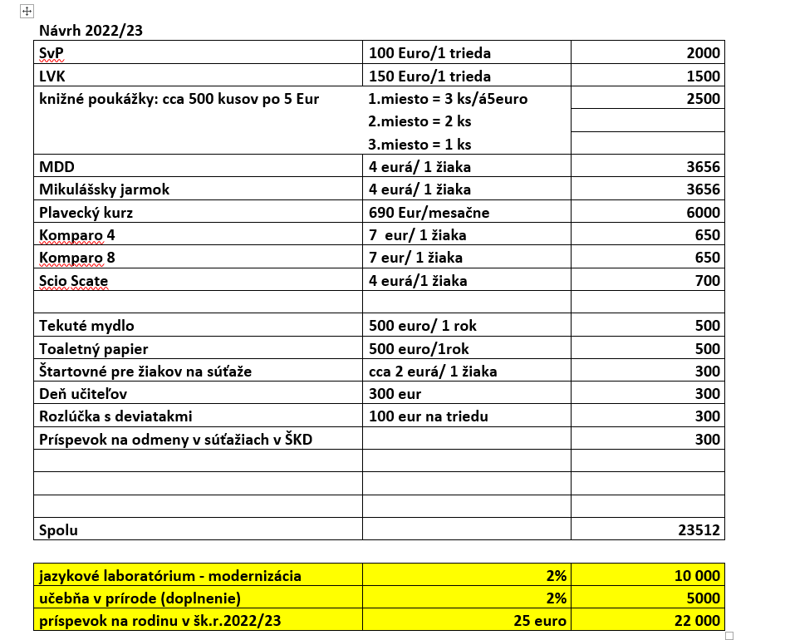

Pani Moravčíková informovala, že dá o jednotlivých položkách hlasovať (p. Baláž upozornil, že podľa stanov sa o každej položke musí hlasovať jednotlivo). Pani Moravčíková upozornila, že zostatok na účte OZ k dnešnému dňu nepokrýva požadované výdavky. Pán Dubina a pani riaditeľka upozornili na to, že časť príspevkov sa vyberá v hotovosti.

Záver:
Bude sa hlasovať o jednotlivých položkách, na stretnutí výkonného výboru OZ sa dohodne postup ohľadom príspevkov vyberaných v hotovosti.

Diskusia k malým výdavkom OZ ZRPŠ (do 150 EUR):
v zmysle stanov OZ môže predseda OZ odsúhlasiť menšie výdavky do 150 Eur, ktoré vyžadujú promptné schválenie. P. Baláž informoval, že predošlý predseda p.Mánya schvaľoval tieto malé výdavky v prípade potreby, bolo odporučené pani Moravčíkovej, že v prípade potreby môže taktiež využiť tento spôsob schválenia výdavkov OZ.

K bodu 3.:

Pán Čapo informoval o výdavkoch uhradených minulý školský rok (bežné výdavky OZ, 19 počítačov, vstupenky na muzikál...).

K bodu 4.:

Stav účtu bol členom oznámený, pán R. Dubina oznámil svoj zámer vzdať sa funkcie hospodára OZ, do funkcie navrhuje p. Michala Dubinu, ktorý sa ale zasadnutia 19.10.2022 nezúčastnil.

Záver:
Po vyjadrení Michala Dubinu, či súhlasí s nomináciou na funkciu hospodára OZ ZRPŠ, sa vyhlási hlasovanie o jeho voľbe ako hospodára OZ.

K bodu 5.:
Pani Eva Hladůvkovása vzdala členstva v stravovacej komisii, do komisie sa hlási ako nový člen pani Soňa Tökölyi. Jana Moravčíková opakovane vyzvala členov rady OZ, aby rodičom v triedach ponúkli členstvo v stravovacej komisii OZ ZRPŠ.

Záver:
Predseda OZ počká 1 mesiac (do 19.11.2022) na prípadné ďalšie nominácie, ak sa nikto neprihlási, oznámi ukončenie / pozastavenie činnosti komisie.

K bodu 6.:

Zhrnuté závery zasadnutia, zodpovedané otázky. Jana Moravčíková upozornila na možnosť kontaktovať ju prostredníctvom mailu aj individuálne, k akýmkoľvek otázkam a návrhom. Tiež požiadala členov OZ o aktívnejší prístup.

Zasadnutie bolo ukončené o 17:54

V Bratislave, 20.10.2022

Zapísala: Barbora Mariančíková
Overil: Benjamín Baláž

